БОУ ДО г. Омска «Центр творчества «Созвездие»

«Скрипт для автоматической отправки напоминаний участникам проекта в Jira»

Выполнили:
ученики 10 класса
БОУ г. Омска Лицей №64
Шкабарня Алексей Сергеевич
Кучин Александр Денисович
Научный руководитель:
педагог д.о.
Морозов Антон Дмитриевич

Омск - 2023
Оглавление
Введение 3
Актуальность 3
Цель 3
Задачи 3
Описание проекта 4
Техническая реализация 5
Вывод 7
Источники 8

Введение
Актуальность: Большинство современных компаний используют в своей работе различные приложения и сервисы, которые помогают автоматизировать различные процессы в работе и эффективно распределять и контролировать задачи в проекте. Например, YouGile, Trello, Asana и т.д.
Одним из таких является Jira. Jira эффективно интегрируется и помогает команде сэкономить время, улучшить процесс решения задач и преобразить совместную работу участников над проектами. Jira может быть настроена для работы с широкими типами проектов и задач. Она позволяет создавать и настраивать собственные процессы работы и шаблоны задач, чтобы соответствовать требуемой команде. Данный инструмент очень помогают современным компаниям организовывать свою работу вместе с их работниками.
Автоматизация процессов в самой Jira помогает избавиться от повторяющихся и рутинных действий работников и сэкономить время для решения большего количества задач. Также она исключает ошибки, которые могут совершиться по невнимательности. Так, автоматизация процессов временного контроля за исполнением задач в виде работающего на фоне приложения упростит работу администратора.
Цель: создать приложение, работающее в фоновом режиме по расписанию, которое будет отправлять напоминания на почту по задачам, срок решения которых приближается
Задачи:
1) Изучить интерфейс инструмента управления проектами Jira.
2) Изучить возможности библиотек Jira, smtplib, data языка программирования Python.
3) Выбрать и реализовать основные алгоритмы работы приложения.
4) Создать рабочую версию приложения.
5) Провести тестировку и отладку.
6) Изучить возможности инструмента автоматизации VisualCron и автоматизировать запуск программы.
Описание проекта
В настоящий момент Jira имеет много полезного функционала, однако есть функции, которые Jira упустила и они очень важны компаниям. Например, в Jira есть сроки исполнения задач, но нет каких-либо уведомлений, которые бы напоминали бы про срок исполнителям. Так, перед нами была поставлена задача заказчика о том, что нужно уведомлять путем отправки электронного письма сотрудникам о том, что их срок исполнения задач близится, а они еще не сделали ее. Так как встроенного управления скриптами в Jira нет (есть непонятный Jelly скрипт), то решение этой задачи было решено сделать на понятном языке программирования Python.
Приложение взаимодействует с базой данных проекта Jira, поэтому чтобы настроить работу, нужно ввести все индивидуальные данные, по которым осуществляется доступ к проекту, отправляются письма, находятся задачи. У пользователя запрашивают его почту (использованную для создания аккаунта Atlassin), уникальный API-ключ и ссылку на сам проект. Также необходим файл с почтами сотрудников. Все данные записываются в текстовый документ и программа считывает из него и записывает их в переменные.
После получения необходимых данных, программа рассылает работникам напоминания с указанием, у каких конкретно задач приближаются сроки.
Приложение работает в фоновом режиме. Пользователю достаточно настроить по готовой конфигурации Visual Cron и программа будет запускаться автоматически по расписанию.

Техническая реализация
Скрипт написан на языке программирования Python с использованием библиотек jira (сама интеграция с проектом), smtp (отправка писем на почту), data (работа с датами).
Программа получает на вход csv-файл – таблицу с почтами всех сотрудников, которые являются их логинами в аккаунтах Atlassin. Создается объект класса reader, которому передается csv-файл, преобразованный в текстовый, почты считываются и записываются в массив.
Далее происходит подключение к проекту через аккаунт наблюдателя по логину, уникальному API-ключу и ссылке на проект Jira.
Создается цикл, который пробегается по списку почт, формируя запросы на JQL – языке запросов, схожем с SQL. В этих запросах указываются условия, по которым задачи считываются из базы данных проекта - почта нужного сотрудника (параметр цикла), статус реализации задачи в данный момент (To Do или In Progress) и срок сдачи, наступающий через 2 дня, через 1 день или сегодня; последний пункт реализован с помощью библиотеки date.
Программа возвращает номера задач (id), и по этим номерам получаются названия задач через список fields. Полученные названия записываются в переменную с заранее считанным текстом письма из файла.
Идет создание объекта класса MIMEMultipart: сначала настраивается почта отправителя, почта сотрудника (берется из файла csv), настраивается сервер библиотекой smtplib, по которому осуществляется отправка письма, формируется текст темы в текстовом формате и текст письма в формате html, в шаблон которого с помощью фигурных скобок вставляется переменная с задачами, далее тексты добавляются в атрибут содержимого письма, письмо отправляется с помощью готового метода sendmail. Если файл csv содержит некорректные почты, то обрабатывается исключение и программа выдает сообщение об исправлении.
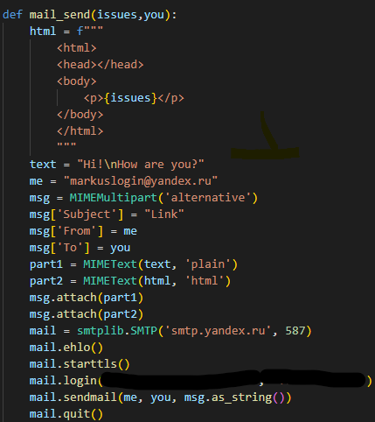
Этот скрипт автоматически запускается по расписанию, настроить которое можно в инструменте автоматизации Visual Cron.
Программа получилась довольно таки нишевой и однозадачной. В перспективе добавление скрипту нового функционала для облегчения работы с Jira – в соответствующей библиотеке очень много возможностей. Например, автоматическое удаление просроченных задач, анализ worklog’ов, переназначение задач.
Вывод
В результате с использованием языка Python и его библиотек был создан скрипт для отправки напоминаний участникам проектов Jira.
Были изучены несколько полезных библиотек для Python, а также работа с Jira, Visual Cron. Это наш первый опыт выполнения реального рабочего задания.

Источники
1) Справочник по возникающим вопросам URL: https://stackoverflow.com//
2) Справочник по библиотекам URL: https://www.python.org/
3) Форум для разработчиков URL: https://www.geeksforgeeks.org/how-to-fetch-data-from-jira-in-python/
4) Документация по JIRA URL: https://jira.readthedocs.io/examples.html#fields
5) Документация по JIRA №2 URL: https://developer.atlassian.com/server/jira/platform/jira-rest-api-examples/
6) Visual Cron URL: https://www.visualcron.com/
7) Видеохостинг Youtube URL: https://www.youtube.com

